İstanbul semalarında görülen parlak ışık "gök taşı"

İÜ Fen Fakültesi Astronomi ve Uzay Bilimleri Bölümü Öğretim Üyesi Doç. Dr. Hasan Hüseyin Esenoğlu, "Bu, 100 kilometre atmosfer boyunca dakikadan daha da kısa bir sürede, çok hızlı gelişen bir astronomik olay." dedi.
Fatih Ulaş |07.08.2023 - Güncelleme : 07.08.2023

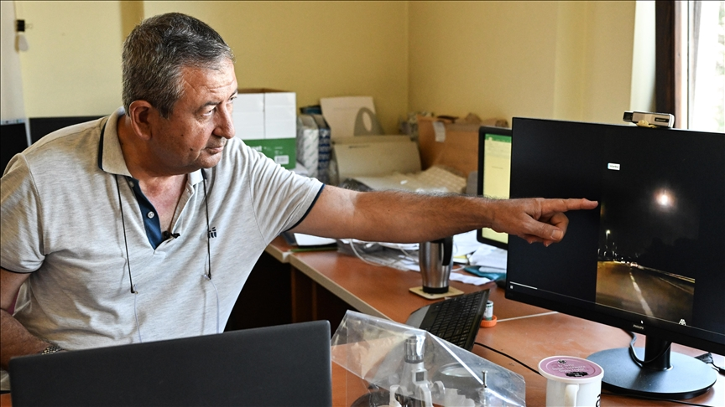
İstanbul'da gökyüzünde görülen ve Anadolu Ajansının araç kamerasınca da kaydedilen parlak ışık bilim insanlarınca "gök taşı" olarak değerlendirildi.
Dün saat 02.20'de İstanbul ve birçok ilde gökyüzünde görülen parlak ışık kütlesi sosyal medyada tartışmalara yol açtı. AA'nın araç kamerasına da yansıyan görüntülerin gök taşı (meteor) olabileceğine yönelik değerlendirmeler yapıldı.
Görüntülerde ışık kütlesinin yeryüzüne inerken parladıktan sonra ortadan kaybolması yer aldı.
İstanbul Üniversitesi (İÜ) Fen Fakültesi Astronomi ve Uzay Bilimleri Bölümü Öğretim Üyesi Doç. Dr. Hasan Hüseyin Esenoğlu, AA muhabirine yaptığı açıklamada, uzaydan gelip de atmosfer sürtünmesinden sonra gök taşının 2 bin derece ve üzeri bir sıcaklığa çıktığını söyledi.
Doç. Dr. Esenoğlu, dün gece görülen cisme ilişkin ise "Kesin gök taşı olduğunu gönül rahatlığıyla söyleyebiliriz." değerlendirmesini yaptı.

"Mutfak tüpü gibi patlıyor"
Gök taşının iç kısmında bir hızlı ısınma olduğunu, dışının da yanma ve kabuk bağlamasından dolayı içindeki sıcaklığı hapsettiğini dile getiren Esenoğlu, zaman geçtikçe yine içerisinin ısınmaya başladığını anlattı.
Doç. Dr. Esenoğlu, gök taşının içerisinin daralıp hapsolduğu için bir mutfak tüpü gibi patladığına dikkati çekerek, "Bu, 100 kilometre atmosfer boyunca, dakikadan daha da kısa bir sürede, çok hızlı gelişen bir astronomik olay. Yeterince ısınan ve içerisindeki ısınmaları farklı olan materyallerin bulunduğu taş özelliğini gösteriyor. Bunun sonradan yere yakın bir yerde patlaması, gök taşı olduğunun kesinliğinin de ifadesidir." dedi.
Gök taşının dik düşmüş gibi göründüğünü ancak bunun yanıltıcı olabileceğini kaydeden Esenoğlu, dik düşen gök taşının daha yakınlarda olabileceğini ve yerinin daha kolay tespit edilebileceğini aktardı.
Hasan Hüseyin Esenoğlu, gök taşlarının belirli bir mesafeden ve yönden geldiğini belirterek, şöyle devam etti:
"Biz bunun döküldüğü yerlerden tekrar geriye götürürsek uzayda hangi adresten geldiğini bulabiliriz. Uzaydan, bir asteroit ailesinden geldiyse o tarihte dünyamızın dönme konumuna giriş yeri bellidir. Girdiği zaman tabii ki dünyamızın bulunduğu konumdan dik gelmesi olasılığı bana zor geliyor. Eğer düz geldiğinin teyidi yapılırsa yakınımızda bir yerde düştüğü olasıdır. Farklı yönlerden de çekilmiş görüntülerini bulabilirsek, o zaman dik geldiğini tespit edebiliriz."

"Yatay geldiyse ülkeler arası, kıtalar arası yol almıştır"
Gök taşının patladıktan sonra bir süre daha aşağı düştüğünü ve yere ulaştığını vurgulayan Esenoğlu, gök taşının yatay gelmesi halinde ülkeler arası ve kıtalar arası yol alabileceğini bildirdi.
Doç. Dr. Esenoğlu, dünya yüzeyinin 4'te 3'ü suyla kaplı olduğu için de suya düşmesinin karaya düşme olasılığından daha yüksek olduğunu söyledi.
"Biz görüyoruz ama dik gelmediği müddetçe bilelim ki bizden sonra hangi ülke, deniz veya okyanus varsa oraya da düşebilir." ifadelerini kullanan Esenoğlu, şunları belirtti:
"Bu dünya misafiri. Dolayısıyla sadece göreni biz olamayız. Bunun küresel izleyicisi var. Aynı anda canlı yayın gibi tüm dünya küresinde izleyeni, takip edeni kamera ya da kayıtlı belgesi olabilir. O yüzden geçmişten itibaren çok kısa süreli çekimler varsa bir araya gelebilirse düştüğü yer belirlenebilir. En önemlisi bunun bir miktar büyük olması lazım. Yere düşmesi, sigara dumanı gibi buharlaşmaması için bir miktar içerisinde kütle olsun ki yer çekiminden dolayı yere düşebilsin. Biz de gidip onu bulabilelim. Ama bulmanın çok zor olduğunu ifade edeyim. Bu yüzden çoğu ülke yere düşeni bulmak için tüm ülke genelinde 5 kamerayla bunu izliyorlar. 5 kamera aynı anda görüntü verdiği zaman üçgenleme yöntemiyle düşeceği yeri bulmak mümkün olabiliyor."

Ceviz veya el büyüklüğünde
Havai fişek görüntüsü verse de gök taşlarının genelde mercimek büyüklüğünde olduğunun altını çizen Esenoğlu, patladıktan sonra düşmeyi sürdüren gök taşının ise ceviz veya el büyüklüğünde olabileceğini kaydetti.
Esenoğlu, bunun gibi çok sayıda gök taşının düştüğünü anlatarak, sözlerini, "Şu anda bile düşüyor, saçımızda bile gök taşı vardır. Aslında tek taş yüzüğün yuvarlağı gibi uzaydan tonlarca ama tonlarca yağıyor. Gündüz de yağıyor ama gündüz aydınlığında görülemiyor. Şimdi çok sayıda araç kameraları var. Daha sık görmeye başladık. Bundan sonra daha da sık göreceğimizi söyleyebiliriz. Bundan sonraki bu tür ilginç astronomi olaylarının başını çekebileceğini söyleyebiliriz." diye tamamladı.

